Отчёт по лабораторной работе № 1

Операционные системы

Нати Франшиску Бунда

Содержание

# 1 Цель работы

Целью данной работы является приобретение практических навыков установки операционной системы на виртуальную машину, настройки минимально необходимых для дальнейшей работы сервисов.

# 2 Задание

1. Установить на виртуальную машину VirtualBox операционной системы Linux (дистрибутив Fedora).
2. Запустить установленную в VirtualBox ОС

# 3 Выполнение лабораторной работы

## 3.1 Настройка VirtualBox

Лабораторная работа выполнялась на своей технике. На ПК Был установлен имулятор операционной системы VirtualBox 6.1 и скачан образ операционной системы Fedora-19. Запустили VirtualBox и проверили в свойствах Месторасположение каталога для виртуальных машин.(рис. [1]) При выполнении на своей технике разрешено использование произвольного каталога.

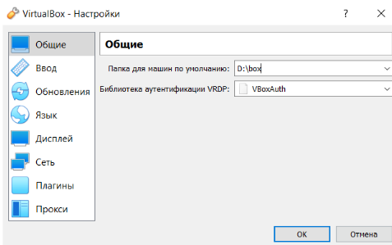

Figure 1: .

Сменили комбинацию для хост-клавиши, которая используется для освобождения курсора мыши, который может захватить виртуальная машина, на Ctr + Alt. (рис. [2])

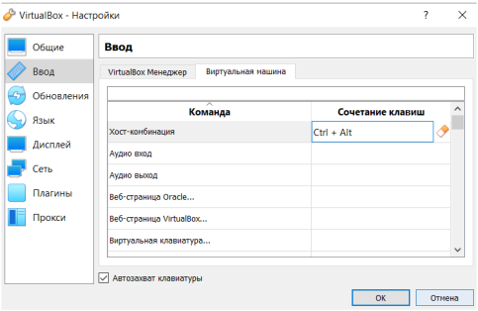

Figure 2: .

Создали новую виртуальную машину. Для этого в VirtualBox выбрали Машина – > Создать . Указали имя виртуальной машины (matolstikh), тип операционной системы – Linux, Fedora ([3]). Обратили внимание на корректность пути для папки машины.

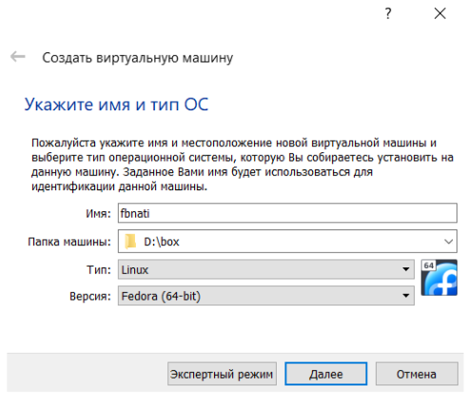

Figure 3: .

Указали размер основной памяти виртуальной машины – от 2048 МБ (рис. 4). Задали конфигурацию жёсткого диска – загрузочный, VDI (BirtualBox Disk Image), динамический виртуальный диск (рис. [4], [5], [6], [7])

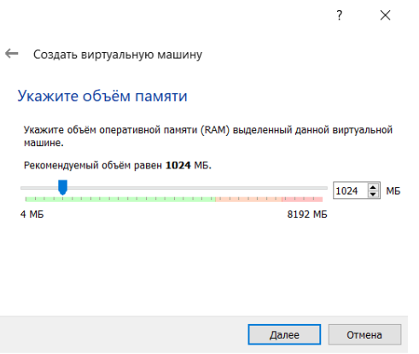

Figure 4: .

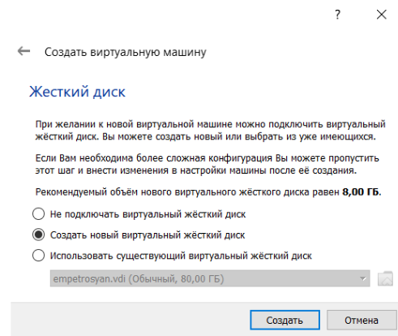

Figure 5: .

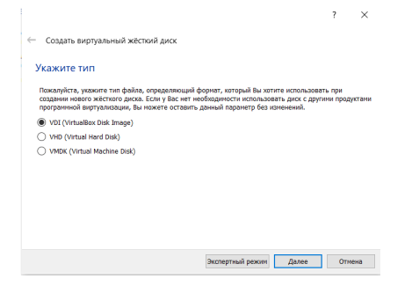

Figure 6: .

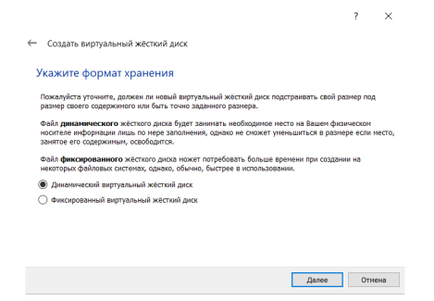

Figure 7: .

Задали размер диска – 80 ГБ (или больше), его расположение – в данном случае :(рис. 8). В настройках виртуальной машины во вкладке Дисплей – > Экран увеличили доступный объем видеопамяти до 128 МБ. В настройках виртуальной машины во вкладке Носители добавили новый привод оптических дисков и выбрали образ (рис. [8], [9], [10], [11]).

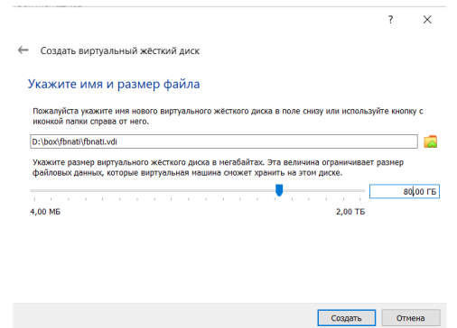

Figure 8: .

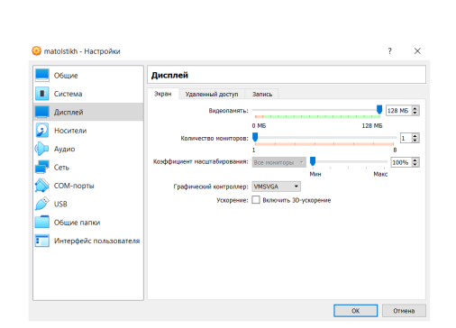

Figure 9: .

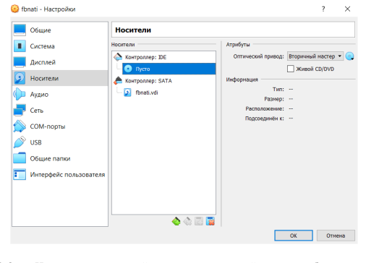

Figure 10: .

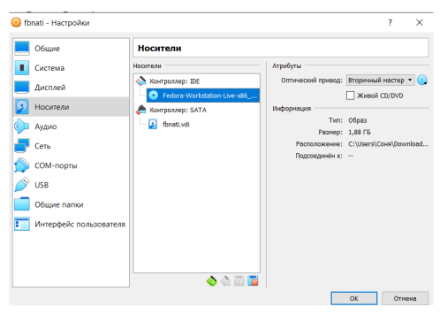

Figure 11: .

## 3.2 Запуск виртуальной машины и установка системы

Запустили виртуальную машину ( Машина – >Запустить). После загрузки с виртуального оптического диска можно увидеть окно с двумя вариантами (рис. [12]), из которых был выбран Install to Hard Drive — установить систему на жестких диск.

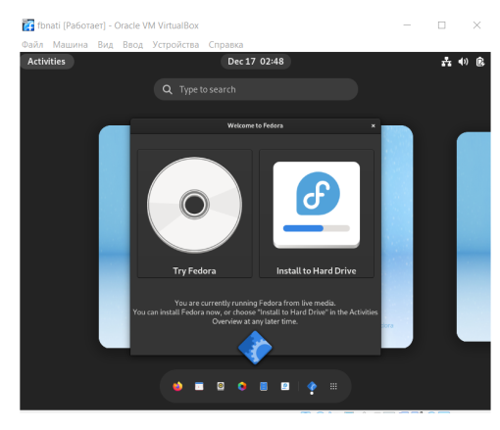

Figure 12: .

Место установки ОС оставили без изменения (рис. [13], [14], [15], [16]). Последовательно проверили настройки даты и времени, клавиатуры и места установки.

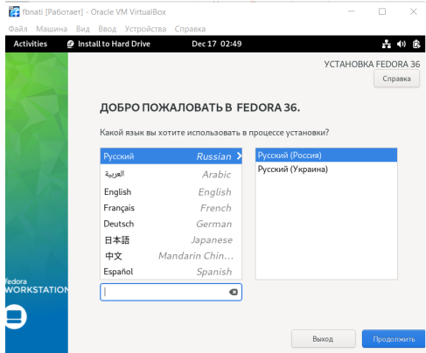

Figure 13: .

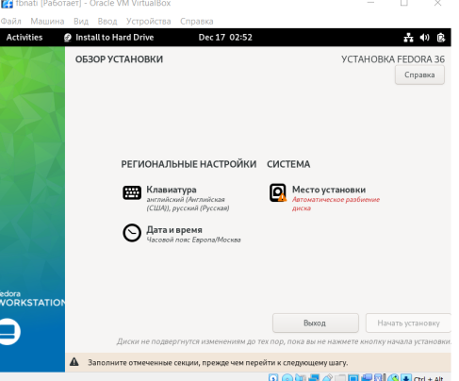

Figure 14: .

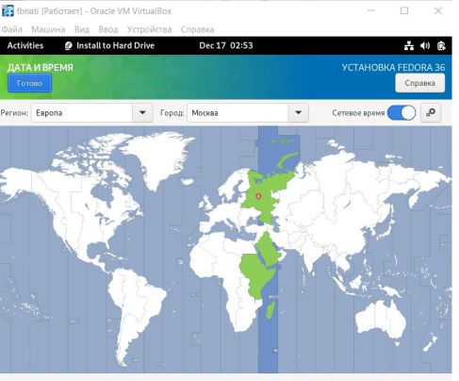

Figure 15: .

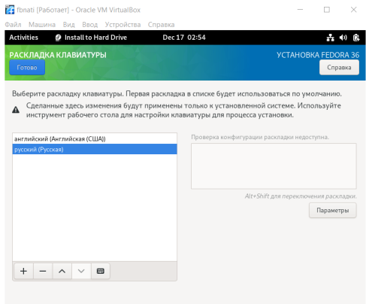

Figure 16: .

В настройках места установки убедились, что на иконке диска отображается галочка (рис. [17]).

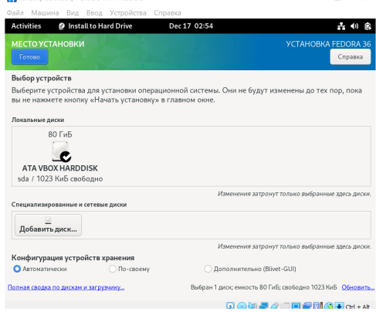

Figure 17: .

После этого шага нажали на кнопку Начать установку (рис. [18]).

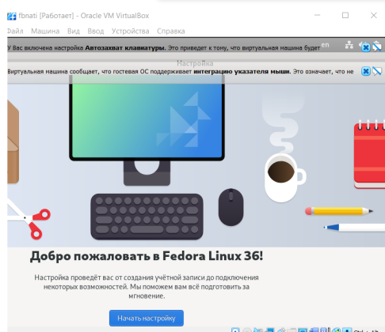

Figure 18: .

Перед созданием учётной записи проверили настройки конфиденциальности (рис. [19]).

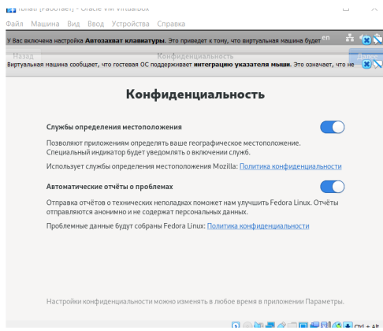

Figure 19: .

Был создан пользователь и установлен пароль (рис. [20], [21], [22]).

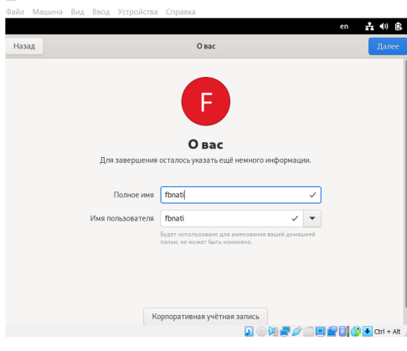

Figure 20: .

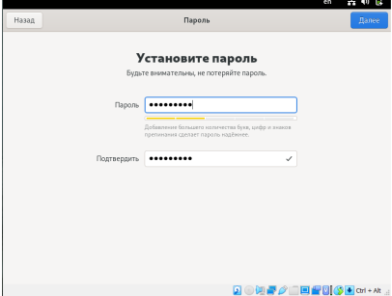

Figure 21: .

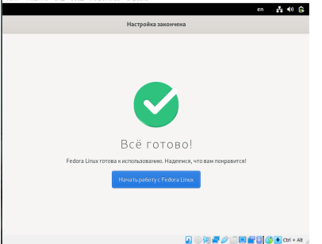

Figure 22: .

## 3.3 Завершение установки

После окончания установки, закрыли окно установщика и выключили систему. После того, как виртуальная машина отключилась, изъяли образ диска из дисковода. При этом сам дисковод не удалялся(рис. [23]). После извлечения дисковод остаётся пуст (рис. [24]).

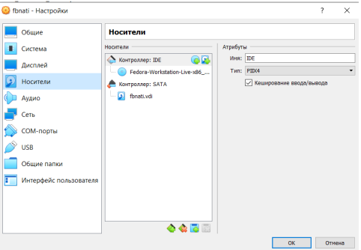

Figure 23: .

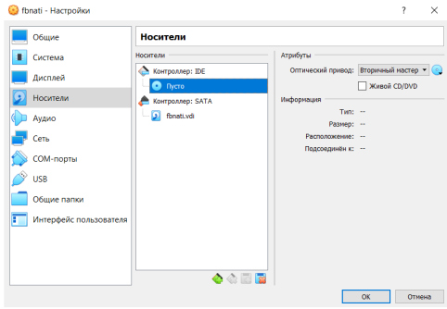

Figure 24: .

## 3.4 После установки

Вошли в ОС под заданной при установке учётной записью. Выполнили запуск терминала. Переключились на роль супер-пользователя: (рис. [25])

Figure 25: .

Figure 25: .

Обновили все пакеты. (рис. [26])

Figure 26: .

Figure 26: .

Установили программы для удобства работы в консоли: (рис. [27])

Figure 27: .

Figure 27: .

Установили программное обеспечение для автоматического обновления. (рис. [28])

Figure 28: .

Figure 28: .

Задали необходимую конфигурацию в файле automatic.conf. Запустили таймер: (рис. [29])

Figure 29: .

Figure 29: .

Отключили selinux.В файле config замените значение enforcing на значение permissive. (рис. [30]) Перегрузили виртуальную машину: (рис. [31])

Figure 30: .

Figure 30: .

Figure 31: .

Figure 31: .

Вошли в ОС под заданной при установке учётной записью. Запустили терминал. Запустили терминальный мультиплексор tmux: (рис. [32])

Figure 32: .

Figure 32: .

Переключились на роль супер-пользователя: (рис. [33])

Figure 33: .

Figure 33: .

Установили пакет DKMS: (рис. [34])

Figure 34: .

Figure 34: .

В меню виртуальной машины подключили образ диска дополнений гостевой ОС и подмонтировали диск: (рис. [35])

Figure 35: .

Figure 35: .

Установили драйвера: (рис. [36])

Figure 36: .

Figure 36: .

Перегрузили виртуальную машину (рис. [37])

Figure 37: .

Figure 37: .

Вошли в ОС под заданной при установке учётной записью. Запустили терминал. Запустили терминальный мультиплексор tmux: (рис. [38])

Figure 38: .

Figure 38: .

Переключились на роль супер-пользователя: (рис. [39])

Figure 39: .

Figure 39: .

Отредактировали конфигурационный файл 00-keyboard.conf: (рис. [40]) Для этого можно использовали файловый менеджер mc и его встроенный редактор. Перегрузили виртуальную машину. (рис. [41])

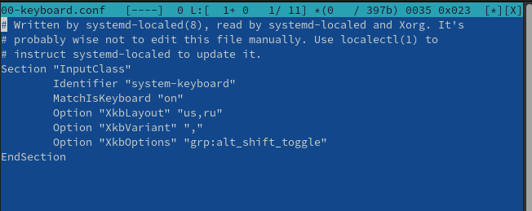

Figure 40: .

Figure 41: .

Figure 41: .

## 3.5 Установка программного обеспечения для создания документации

На странице официального сайта TeX Live скачали архив install-tl-unx.tar.gz. (рис. [42])

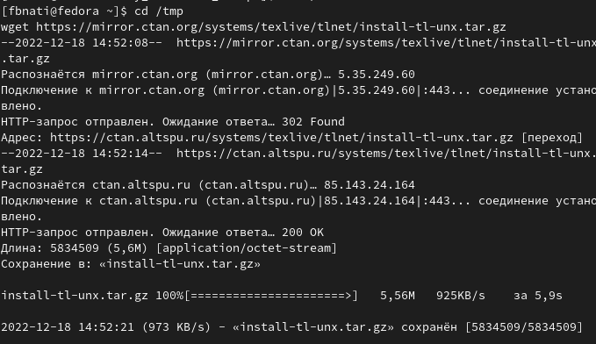

Figure 42: .

Распаковали архив. (рис. [43])

Figure 43: .

Figure 43: .

Перешли в распакованную папку (рис. [44])

Figure 44: .

Figure 44: .

Запустили скрипт install-tl c root правами. (рис. [45])

Figure 45: .

Figure 45: .

Добавили в PATH для текущей и будущих сессий. (рис. [46])

Figure 46: .

Figure 46: .

Скачали архивы с исходными файлами pandoc (рис. [47])

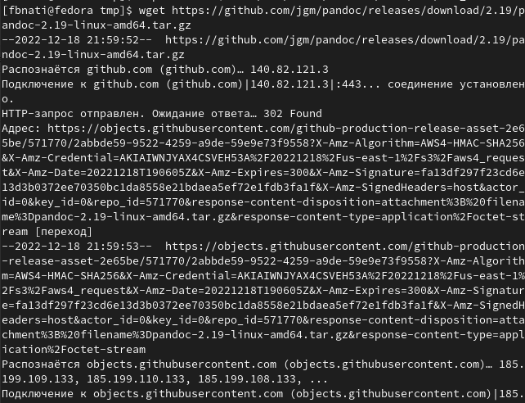

Figure 47: .

Скачать архив pandoc-crossref (рис. [48])

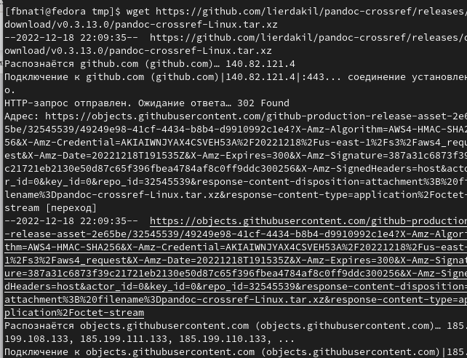

Figure 48: .

Распаковали архивы (рис. [49])

Figure 49: .

Figure 49: .

Скопировали файлы pandoc и pandoc-crossref в каталог. С помощью команды ls можно проверили корректность выполненных действий (рис. [50])

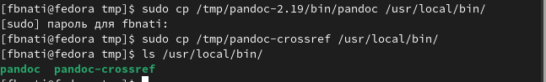

Figure 50: .

## 3.6 Домашнее задание

Дождались загрузки графического окружения и открыли терминал. В окне терминала проросмотреть вывод, выполнив команду dmesg. (рис. [51])

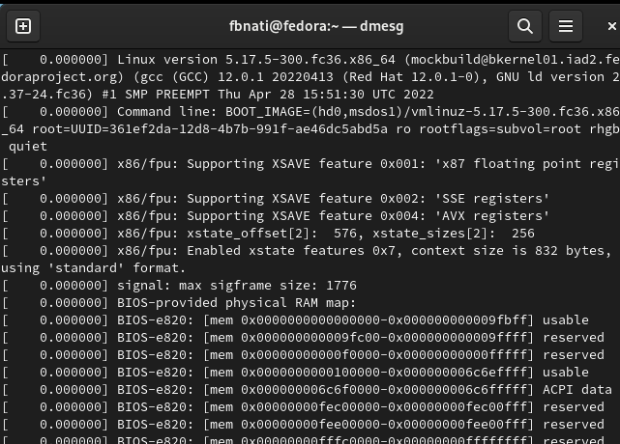

Figure 51: .

Получили следующую информацию. 1. Версия ядра Linux (Linux version). (рис. [52]) 2. Частота процессора (Detected Mhz processor). (рис. [53]) 3. Модель процессора (CPU0). (рис. [54]) 4. Объём доступной оперативной памяти (Memory available). (рис. [55]) 5. Тип обнаруженного гипервизора (Hypervisor detected). (рис. [56]) 6. Тип файловой системы корневого раздела. (рис. [57]) 7. Последовательность монтирования файловых систем. (рис. [58])

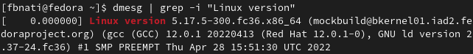

Figure 52: .

Figure 53: .

Figure 53: .

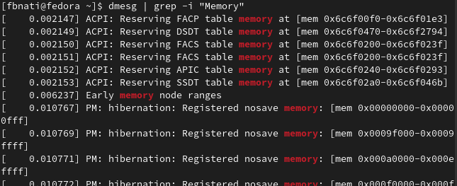

Figure 54: .

Figure 55: .

Figure 55: .

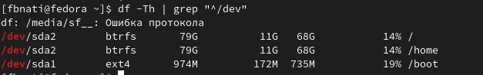

Figure 56: .

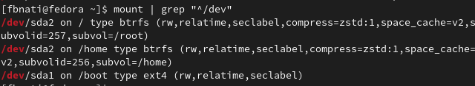

Figure 57: .

Figure 58: .

Figure 58: .

# 4 Выводы

В ходе выполнения данной лабораторной работы были приобретены практические навыков установки операционной системы на виртуальную машину, настройки минимально необходимых для дальнейшей работы сервисов.

# 5 Ответы на контрольные вопросы

1. Какую информацию содержит учётная запись пользователя? User ID - логин; Password – наличие пароля; UID - идентификатор пользователя; GID - идентификатор группы по умолчанию; User Info – вспомогательная информация о пользователе (полное имя, контакты и т.д.) Home Dir - начальный (он же домашний) каталог; Shell - регистрационная оболочка, или shell
2. Укажите команды терминала и приведите примеры: для получения справки по команде; help (рис. [59])

* 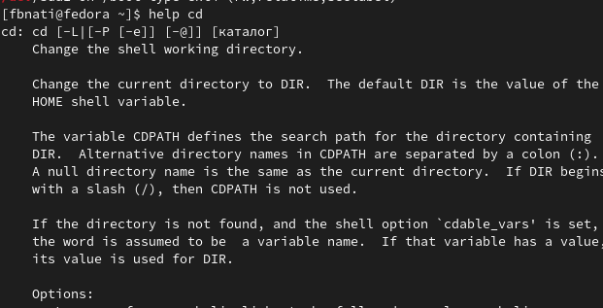
* Figure 59: .
* для перемещения по файловой системе; cd (рис. [60])

* Figure 60: .
* Figure 60: .
* для просмотра содержимого каталога; ls (рис. [61])

* 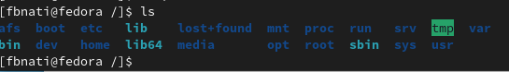
* Figure 61: .
* для определения объёма каталога; du (рис. [62])

* 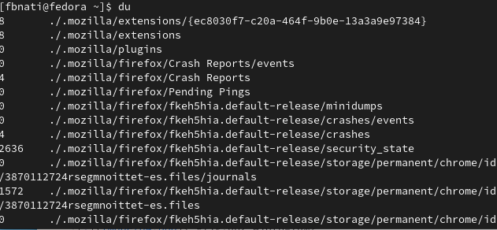
* Figure 62: .
* для создания, удаления каталогов, файлов; touch - создать пустой файл. (рис. [63])

* 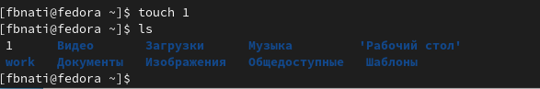
* Figure 63: .
* mkdir - создать папку; (рис. [64])

* 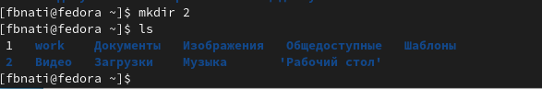
* Figure 64: .
* rm - удалить файл; (рис. [65])

* 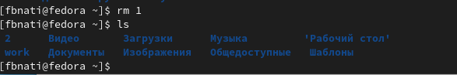
* Figure 65: .
* rmdir - удалить папку; (рис. [66])

* 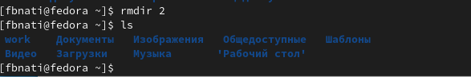
* Figure 66: .
* для задания определённых прав на файл, каталог; chmod (рис. [67])

* Figure 67: .
* Figure 67: .
* для просмотра истории команд. history (рис. [68])

* 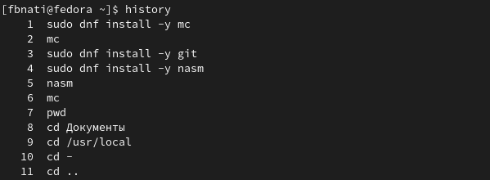
* Figure 68: .

1. Что такое файловая система? Приведите примеры с краткой характеристикой. Файловая система Linux представляет собой встроенный уровень операционной системы Linux, используемый для управления данными хранилища. Он контролирует, как данные хранятся и извлекаются. Он управляет именем файла, размером файла, датой создания и другой информацией о файле.

* ФАЙЛОВАЯ СИСТЕМА EXT4 - Ext4 была представлена в 2008 году и является файловой системой Linux по умолчанию с 2010 года. Она была разработана как прогрессивная версия файловой системы ext3 и преодолевает ряд ограничений в ext3. Она имеет значительные преимущества перед своим предшественником, такие как улучшенный дизайн, лучшая производительность, надежность и новые функции.
* XFS - это высокомасштабируемая файловая система, разработанная Silicon Graphics и впервые развернутая в операционной системе IRIX на базе Unix в 1994 году. Это файловая система с журналированием которая отслеживает изменения в журнале перед фиксацией изменений в основной файловой системе. Преимущество заключается в гарантированной целостности файловой системы и ускоренном восстановлении в случае сбоев питания или сбоев системы.

1. Как посмотреть, какие файловые системы подмонтированы в ОС? Чтобы посмотреть какие файловые системы уже смонтированы в системе можно выполнить команду mount без параметров или выполнить команду df -a. Также можно посмотреть содержимое файла etc/mtab.
2. Как удалить зависший процесс? Для передачи сигналов процессам в Linux используется утилита kill. Ее синтаксис очень прост: $ kill -сигнал pid_процесса